本檔案未經整理
基督徒重釋聖詠第四五（44）篇 Terrence G. Kardong, O.S.B. 著
——基督與教會、聖者的神婚 潘 貝 頎
潘 永 達 合譯
葉 耀 明
對聖詠第四五篇作一簡短研究，並探討本篇聖詠所蘊含的基督信仰真諦，本文中有雙重目的。首先，它可當作新釋經學的範例；新釋經學對於聖經傳統所注重的神修學意義，可說採取相當開放的態度。再者，它可用來作為基督徒深入默想聖詠第四五篇的跳板。
在聖經的文字記載裏，尤其是舊約經文中，「後史」對基督徒而言，遠比「前史」來得重要。以下的釋經方式對那些想從經文裡獲得滋養的基督徒可說是相當重要的，那就是：教會在許多世代裏，從古希伯來聖經經文的反映中，而發掘到自身的奧跡。三德拉‧史奈德（Sandra Schneiders）以為：古典經文的用途，與其被視為史料，倒不如把它當作讀者談話的伙伴。真的，正是古典經文所含的豐盈意義，才使得後代的人對它如痴如迷，樂此不疲；而詠四五正顯示出幾許激勵後人之處。
字面意義
詠四五的主題是以色列婚禮。無論本篇聖詠在其歷史過程中歷經何種演變，我人仍要强調：本篇聖詠是在講論以色列婚禮。對以色列人而言，無論那一世代，他們都把人類的愛情及婚姻視為高高在上；在以民中我們找不到對肉體的二元式畏懼及憎恨的跡象；而這種排斥肉體的思想，却感染到一些早期的基督徒團體，致使其主張禁婚，其中有些人被稱為恩克拉迪特派（Encratites）。
由於以民把男女之間的愛和快樂的婚姻視為健康、美善的，致使他們以它作為表達以色列和雅威盟約式愛情的媒介，歐瑟亞先知書即屬此例；或者用它來表達雅威和個別信徒的愛情，這可在雅歌一書中發現。許多註釋家認為雅歌無非是一些併入希伯來聖經中的「俗世」情詩而已，有些學者像亞伯‧懷瑟（A. Weiser）乾脆就主張：詠四五基本上便是一首俗世祝婚歌。然而，為以民而言，婚姻絕非僅具「俗世」意義而已！
本篇聖詠的某些文義確實酷似古希臘的祝婚歌（epithalamium）或贊頌新娘、新郞的歌曲。2~10節在對新郞的一番美言後，鏡頭轉到新娘的父家；在這兒，歌者甘言勸誘：為度婚姻的新生活必須放棄娘家。婚禮的行列隨著新娘而來到辦喜事的新郞家裏。
神修意義
Dom Claude Jean-Nesmy在他的「教父聖詠詮釋選集」裏，引述教父們對詠四五的靜觀所得達數頁之多，這些默想心得以最早期的基督徒作者如猶斯定，依肋內開始，儘管他們並不像强調基督君王的神性般的注重其中的神秘婚姻。事實上，猶斯定用整篇聖詠來支持這一論點。
第2節
教父們發掘出詠四五的前半部洋溢著基督論意味的芬芳
「我的心靈洋溢優雅的言辭
向我君王傾吐我的讚美詩
我舌好像書寫流利的妙筆」
因為詠四五26的「優雅言辭」在基督徒的聖經中是道（Logos）或言（Word），這使得主張其中蘊含著三位一體奧義者有一適當的藉口。此時已是天父的心靈流溢出聖言，而不僅是宮廷詩人的吟詠而已。聖奧斯定認為：本身即善的天父，生發出善言（拉丁通行本即譯為 verbum bonum）。Dico（我吟詠）在本篇聖詠中是指源自天父心靈的聖言之生發。士林學者有句名言道：「善必給予其自身」（bonum diffusivum sibi），正可支持這一見解。
本章節的希伯來原文中僅顯出歌者對君王獻出他的讚美詩，而持三位一體觀點的學者則解釋說：聖務把祂的「言」給予聖子。亞歷山大的濟利祿引用若十四10而解釋說：「我的話並非出自我口，而是出自派遣我來的父」（參若十四10~11）。詠四五2c中所描寫的歌者之「伶俐口舌」（如書寫流利的妙筆之口舌），則使金口聖若望想到聖神。
第3節
正如同聖詠作者在詠四五3中把注意的焦點集中在宮廷新郎上，教父時代的註釋家認為本節正是反映基督的位格。濟利祿認為是先知歌詠團（the choirs of the prophets）開始詠唱出這一觀點。「你在世人中最為美麗」（詠四五3a）這一光輝燦爛的新郎圖像，喚起了教父們幾許凱旋君王的心緒，故此阿諾比（Arnobius）說：「聖言其本源自父，光輝燦爛絕人寰。」這一章節也撥動了巴西略的心弦，使他憶起上主受苦僕人的扭曲面貌。
在詠四五3b中聖詠作者告訴君王說：「你口脣中流露著慈惠」，這一章節使歐瑟伯（Eusebius）想起路加福音中關於童貞瑪利亞的描繪；誠然，梅瑟和諾厄有些許恩寵，但聖母瑪利亞却是「滿被恩寵者」，而天父的所有恩寵正是滿盈在瑪利亞之子——耶穌的口脣中。當本篇聖詠緊接著說：「因此天主永遠祝福你」（詠四五3c）時，金口聖若望回應道：「在祂（基督）內地堂的詛咒頓成祝福。」當基督成了我們的詛咒後（參迦三13），祂也藉此為全人類謀取幸福，因祂的功德圓滿，使得我們能夠再度為天父所接納。
4~10節
當然，認為耶穌的歷史性面貌並未訴諸暴力的主張提醒註釋家：切勿把耶穌基督和宮廷新郞的彪炳功績連繫得太密合。奧立振可能是援引希四12的思想，在這裏他談到基督那使靈魂從邪惡中脫離，把神魂從無知中分開的銳劍。在註解詠四五6的「箭」時，金口聖若望詮釋此銳箭正是那從天而降，能感化人心且化敵為友的聖言，祂使那叛離的人回歸、受勸化並彼此修好如初。
詠四五8所云：
「為這個緣故，天主，你的天主，
以喜油傅你，勝過你的伴侶。」
很顯然是想點出「默西亞」，因為希伯來原文默西亞的原義即是「傅油者」。耶路撒冷的濟利祿寫道：「基督並非由人物質性的傅油，而是天父在立祂為普世救主後，以聖神傅抹祂；就如伯多祿在宗徒大事錄第十章38節所說：『以聖神和德能傅了納匝肋的耶穌』」。
按Jean-Nesmy所列出的唯一在3~10節的解釋上真實地展現出有關基督婚姻主題的作者是中世紀的隱修士Rupert of Deutz但是古代的一些詮釋者業已注意到了10b「王后佩帶敖非爾的金飾，站在你右邊」的婚姻意向，奧立振及歐瑟伯二人在王后的形像上看到了教會，歐氏認為王后艶麗的禮服，表示她即是這由地上角落而來的教會，奧立振在論到那「王后」時，認為在某種程度是指着與默十九7「婚禮」相似的天上耶路撒冷教會：
「羔羊的婚期近了，
他的新娘也準備好了。」
當奧立振詮釋關於新娘的祝婚詩歌時，他的解釋是指向如同亞巴郞的個人，或在領洗的禮儀中宣佈「我棄絕魔鬼」，誰真正地皈依基督而不與世界有任何妥協，即是基督的「配偶」。
亞達納削Athanasius閱讀15b「成羣的童女陪伴著她，也到你的身邊」時，想起了保祿在格後十一2所談及「教會與基督」時所用的婚姻語氣：「我把你們當作貞潔的童女獻給了基督。」
聖詠四五篇與聖母
但是第四五首聖詠的「後史」還未結束，這首聖詠一直被用在聖母慶節的彌撒中，此乃遍及整個禮儀史。這也是新彌撒讀經本的真諦。當然，詠四五是少數聖詠中，能在較明顯的意向上切合聖母主題中的一首。Reginald Fuller提醒我們不要太過分地堅持這樣的相似點，因為聖母是基督的母親，而不是祂的配偶。
然而Pierre Guichou認為，雖然聖母瑪利亞是基督人性的母親，但她更是祂完美的神秘配偶，她本身不僅是一個神聖生命參與者，而且是祂救贖工程的伙伴。因着這樣的基本信念，Guichou能夠在靈修的意義上解釋詠四五11~15，而不會歪曲原文，且使基督徒的信仰更形豐富：
「女兒！請聽，請看，也請細聽，
忘却你的民族和你父的家庭，
因為君王戀慕你的美艶雅麗。
…………
在公主穿戴齊備，
姗姗來迎，
她身穿繡衣華服，被引到君王面前，
成羣的童女陪伴着她，也到你身邊。」
當然，在路加筆下，聖母瑪利亞是一位天主聖言的情願溫順的領受者，她在領報時接受天主聖言，這不是符合詠四五11「女兒，請看、請聽」嗎？她情願接受使命，無非是終身承行天父旨意的戲劇化而已，雖然我們能夠對此觀點懷疑，但Guichou並不擔心於把12節「因為君王戀慕妳的美艶雅麗」應用到聖母瑪利亞身上，他寫道：「由於她靈修上的優雅美麗，保持她無玷的聖潔，使天主及其子非常喜歡與愛慕：因此，她聽到天使的頌揚：『萬福！充滿恩寵者，妳是天主所喜愛的！』」
13節「民間的顯要都想得妳歡心」，使人憶起教會所賦予聖母之代禱的角色，因為她在天主前充滿恩寵，所以在天主座前，為了人類的福祉，被視為一位具有特權的中保及信使，天主教傳統的信仰及近來由教宗所頒佈的信理文件即强調此瑪利亞在天上神聖生活的層面。
在年代次序上，雖然它（聖母升天）比先前的信理更早，因它能在14~15節中被提出：「在歡樂歌舞聲中，一起進入王宮……成羣的童女陪伴着她，也到你身邊。」聖母升天的道理指出：瑪利亞是在她的兒子耶穌之後，第一位進入光榮的「衆子女中的第一人」。
最後，第17節也能具有瑪利亞意向的含義：「你的子孫要承嗣你的先祖」，如同保祿六世所宣佈，瑪利亞是整個教會的母親。因為她生了基督，祂是新亞當及新人類的建立者，是世界的救主，所以瑪利亞能夠說是教會的母親。瑪利亞代替了過去的族長們而成為新以民族長或君王的母親。
本文譯自
Terrence G. Kardong, O.S.B., Christian Reinterpretation of Psalm 45, The Bible Today, January 1981, pp. 57-62
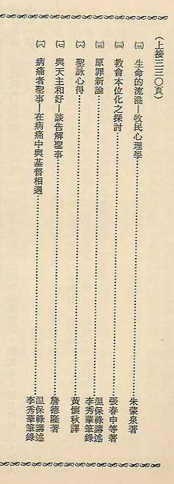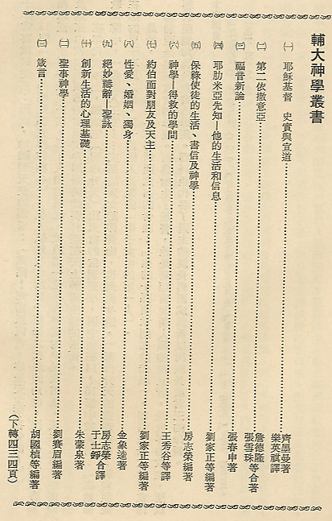
本檔案未經整理

